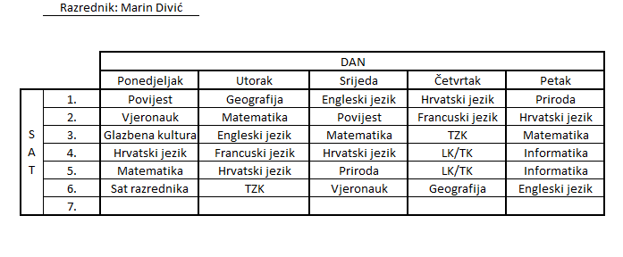

Napomene:
- Nastava prirode (petkom) će se održavati u učionici fizike/tehničke kulture
- Nastava vjeronauka će se održavati u učionici matematike

